【馬來西亞吉隆坡之行】 霧鎖雲頂 燈耀雙塔
驅車登頂踏雲紗，雙塔横空閃素華。嶺上煙嵐藏樂境，城間銀闕映流霞。
吉隆坡是馬來西亞首都和最大城市。是一座對東南亞具有極大影響力的國際大都會。
吉隆坡雲頂高原。是馬來西亞必遊之景點。雲頂高原海拔二千米。在高山頂上有大型休閑娛樂城、有龐大酒店式建筑群、吃喝玩樂賭俱全。還有美妙的仙境等美景。 2001年，由親戚驅車往雲頂高原遊覽美妙的蓬萊仙境等美景。

雲頂高原大酒店 親戚驅車 雲頂高原之景
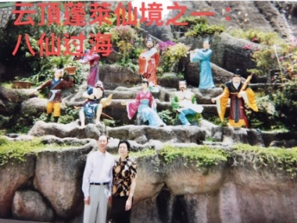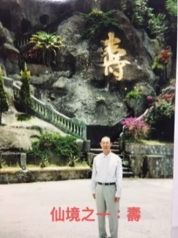
雲頂蓬萊仙境 仙境：八仙過海 仙境：寿
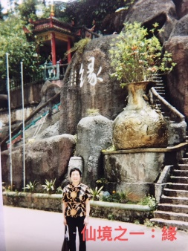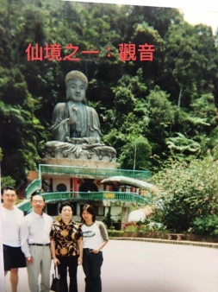
吉隆坡著名的雙子塔（雙峰塔），是世界最高的雙子塔，也是吉隆坡最高的建築物。雙子塔高452米。雙峰塔是吉隆坡的知名地標及象征。還有吉隆坡市中心的風光。

仙境：緣 仙境：观音
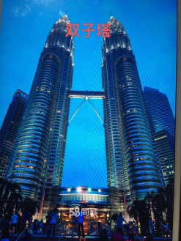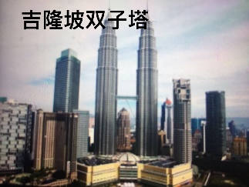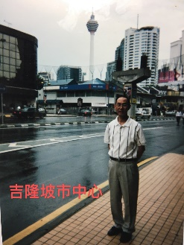
雙子塔（雙峰塔） 雙子塔景區 吉隆坡市中心

